В этом эссе я хочу рассказать про своего прадеда по маминой линии Защитова Василия Петровича, который родился 12 февраля 1914 года в Татарской АССР Высокогорского района деревни Малые Клыки. Окончил 4 класса образования и до войны работал трактористом.
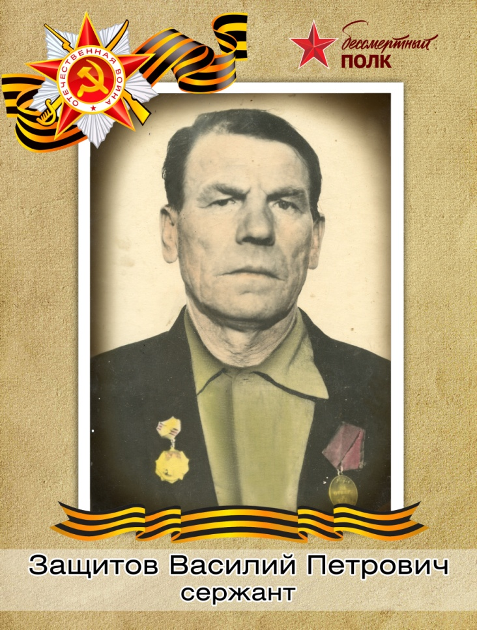
В 1937 году Казанским военкоматом был призван годным к нестроевой службе и зачислен в 16-й строительный батальон. После 2-х лет службы был уволен в запас. И в октябре 1941-ого года был призван по мобилизации курсантом в 9-й танковый полк, в котором служил по март 1942-ого года. После переведен в 179-ю отдельную танковую бригаду слесарем, там он прослужил до декабря 1943 года. После этого был отправлен в 42-й отдельный учебно-танковый полк механиком водителем легкого танка где обучал солдат.
Прадед рассказывал дяде, что был такой случай на Курской дуге: его полк шел в бой, как вдруг прадед видит, что подбивают соседний танк в котором сидел его друг и танк начинает гореть. Его друг выскакивает из танка и горит. Прадед ничего не мог сделать, так как вылезать из танка было очень опасно. Бой был выигран, но осадок от потери друга и осознания того, что он ничего не мог сделать остался.
Кроме Великой Отечественной Войны прадед прошел еще две войны Финскую и Японскую. И не имеет ни одного ранения. Имеет две награды: первая медаль За отвагу полученная 11.09.1943 года, и вторая медаль за Победу над Германией полученная 17.10.1945 года. В 1979 году получает звание участника Великой Отечественной Войны.
Я им очень горжусь.
Усачев Данил 9 группа

